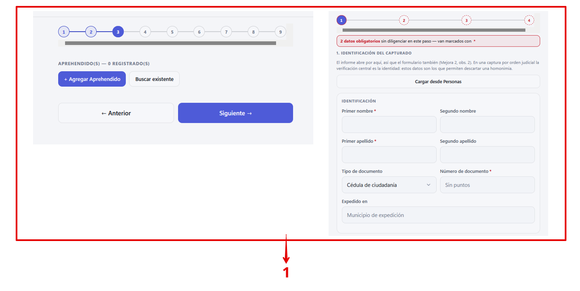
- La opción de tomar los datos de la persona capturada en el apartado de orden juncial debe de implementarse igual que en las opciones de captura en flagrancia de mayores y menores. Se debe de mostrar la opción para agregar o para buscar desde la lista de personas, como muestra la imagen al lado derecho y no la lista como se muestra en la parte izquierda de esta imagen. Esto con el fin de que el formulario sea visualmente ordenado y que se vea una aplicación profesional.

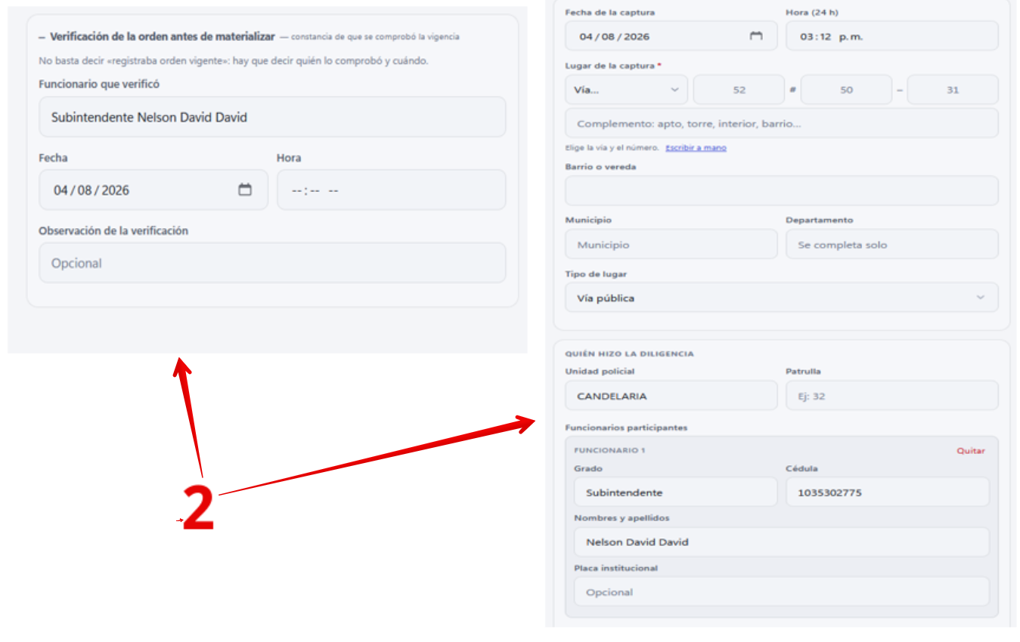
- En estos dos apartados se repite información innecesaria que hace que el formulario sea mas largo y repita información.
Que se repite: El funcionario que verifica la captura es el mimo funcionario quien realiza la captura, no es necesario esto porque son datos que ya están configurados en el perfil del usuario para ser agregados automáticamente.
Tampoco es necesario repetir la fecha y la hora en dos partes diferentes, esto debes de analizarlo y corregirlo.

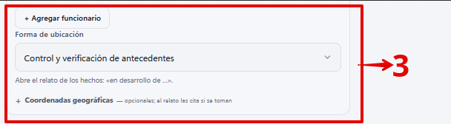
- Esto no es relevante y el informe que se genera en ningún momento lo solicita asid que esto se puede descartar.

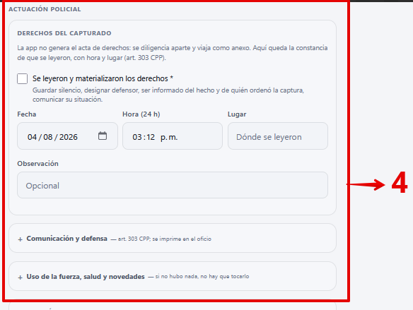
- Todo esto es innecesario y no aporta nada al informe que se genera.
- Por lógica las capturas por orden judicial no hay incautaciones ni cadena de custodia.

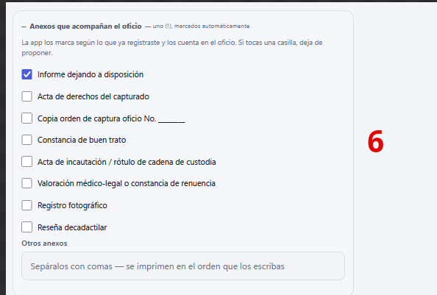

- Esto debe de ir en orden
Informes dejando a disposición
Acta derechos del capturado y constancia de buen trato (Es un solo formato)
Copia documento de identificación
Copia de captura No ____ (se debe rellenar el número automáticamente)
Y todas las que consideres necesarias.

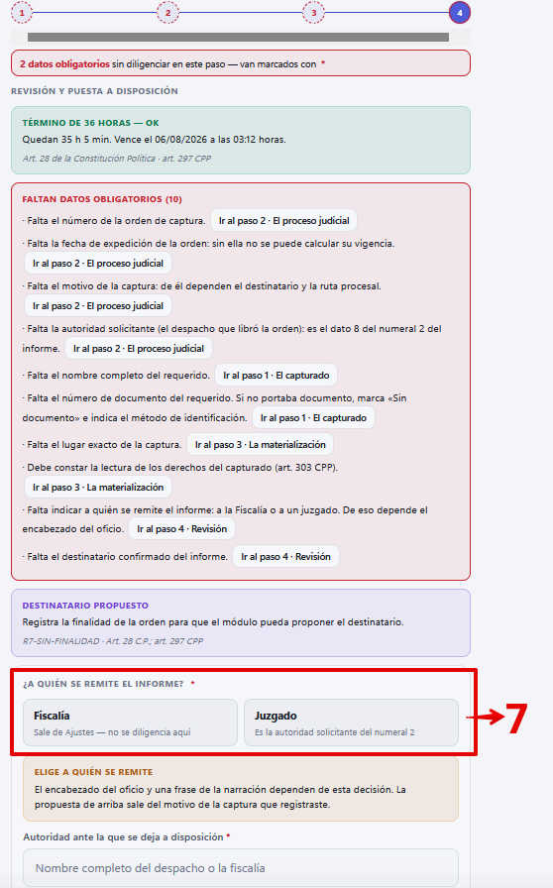
- Es una información sumamente importante y relevante para que se pueda generar los documentos y como ves es una información que queda visualmente perdida en su totalidad, no se ve por tanta información que tiene este apartado.
En este mismo apartado cuando se trate de que el informe va dirigido a la fiscalía general de la nación URI, como por lo general es una sola por municipio esta se debe cargar de las que se tienen guardadas por defecto desde ajustes, pues lo que se busca es que los procedimientos de captura sean lo más rápido posible y evitar la recolección de datos repetidamente. Cuanto se trata del juzgado sabes que estos datos se cargan automáticamente de los que ya se han registrado previamente y en esta parte el usuario solo selecciona juzgado y automáticamente se carga.

Además de las anteriores peticiones también debes de hacer un análisis de la parte visual de la aplicación en general, porque hay espacios que no se ve visualmente no parece que se estuviera llenado datos en una aplicación profesional, la sensación es de un Word o PDF que visualmente se hace aburrido y agotador, es como rellenar información dentro de un documentos básico.
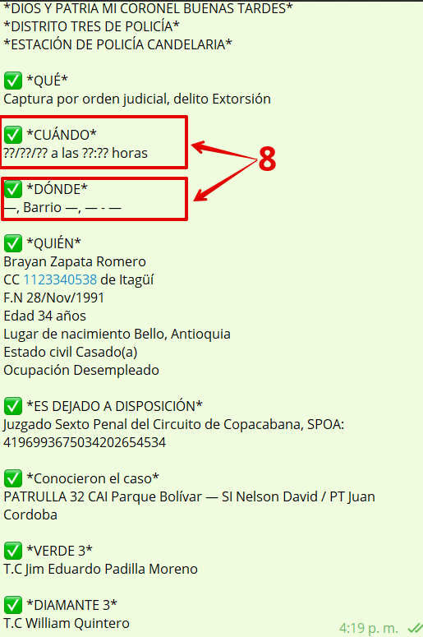

- Cuidado que cuando se trata de general el dossier de las capturas por orden judicial, los datos que te señalo no los esta generando, tienes que verificar y tener en consideración que el apartado de órdenes judiciales es totalmente diferente al de capturas en flagrancia y por ende pueden tener maneras diferentes de presentar el dossier, pero debes de garantizar que en ambos casos la información del Dossier se presente correctamente y como se solicita.
También ten en cuenta que, si bien el informe de captura por orden judicial lo firma un solo funcionario, en el caso del dossier siempre se registran los datos de la patrulla tal y como se muestra.

